TRATAMIENTO PROFILAXIS PRE-EXPOSICIÓN VIH:
EMTRICITABINA/TENOFOVIR

¿Qué es la profilaxis pre-exposición?
Consiste en la administración de una combinación de fármacos vía oral para reducir el riesgo de infección por VIH. El tratamiento se inicia tras realizar pruebas que descarten la infección por VIH, hepatitis B o C.
¿Qué tratamiento debo tomar?
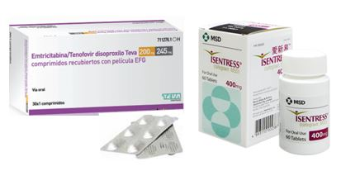
Se trata de una combinación de antivirales utilizados para tratamiento del VIH que se ha demostrado ser eficaz para prevenir la infección. Los medicamentos son: emtricitabina y tenofovir disoproxilo.
El olvido de la toma del tratamiento indicado puede aumentar el riesgo de contagio.
¿Qué dosis debo tomar?
Emtricitabina/tenofovir: debe tomar un comprimido al día preferiblemente con alimentos. 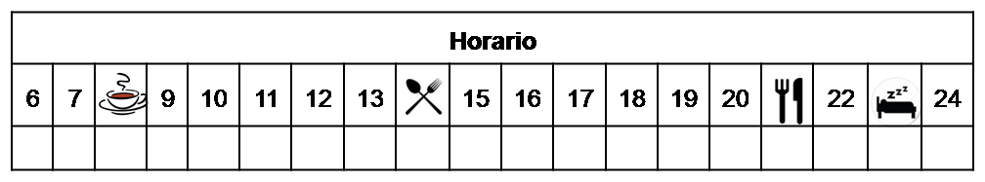
¿Estoy protegido desde el primer día?
¡NO! La información disponible indica que se tarda al menos 7 días en conseguir niveles de fármaco en el organismo que garanticen la protección.
¿Cómo debería tomar el tratamiento?
Deberá tomar la dosis indicada procurando que sea siempre a la misma hora.
Los comprimidos se deben tragar entero, no fraccione, triture ni mastique los comprimidos.

¿Qué hago si olvido una dosis?
- Emtricitabina/tenofovir, tómela si quedan más de doce horas para la próxima dosis, y continúe su tratamiento con normalidad.
- Si vomita después de tomar la dosis, tómela si ha pasado menos de 30 minutos desde que ha tomado el medicamento.
- No tome una dosis doble para compensar la dosis olvidada o vomitada.
Advertencias y precauciones:
- Recuerde que la profilaxis no le protege de otras infecciones de transmisión sexual (clamidia, sífilis, gonorrea, tricomoniasis…). Para prevenir estas infecciones se recomienda el uso de preservativo.
- El riesgo de contagio del VIH está directamente relacionado con la adherencia al tratamiento. Por ello debe cumplir estrictamente con la pauta indicada.
¿Qué debe contarle a su médico y farmacéutico antes de empezar el tratamiento?
- Historial de alergia a emtricitabina, tenofovir o alguno de sus excipientes.
- Si está usted tomando fármacos como rifampicina o algún preparado con Hierba de San Juan.
¿Qué efectos adversos puedo tener?
Los efectos adversos más frecuentes que pueden aparecer en algunos pacientes son: dolor de cabeza, mareo, erupción cutánea, alteraciones gastrointestinales (náuseas y diarrea) y cansancio.
Se recomienda protegerse del sol (protector solar, gafas de sol, gorro…) ya que se ha descrito fotosensibilidad con tenofovir.
¿El tratamiento puede interaccionar con otros medicamentos?
Debe informar a su médico y farmacéutico de toda la medicación, productos naturales y drogas recreativas que tome.
¿Cómo debo conservar la medicación?
- A temperatura ambiente, alejado de la humedad, el calor y la luz.
- En el caso de que le sobre medicación, devuélvala lo antes posible al Servicio de Farmacia de su Hospital.
- No utilice este medicamento después de la fecha de caducidad que aparece en la caja.

